Технологическая карта

№ п/п | Наименование операции | Эскиз |  |  | Инструменты
1 | Заготовка тальника. | 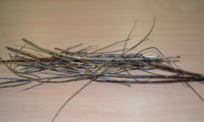 |  |  | Линейка, нож
2 | Изготовление деталей основной трехноги (ошкуривание, чистка). | 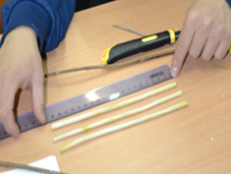 |  |  | Нож
3 | Изготовление надрезов (выемок) для скрепления при сборки (выравнивание) | 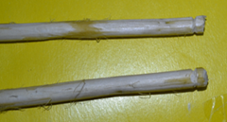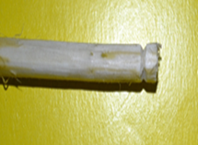 |  |  | Нож
4 | Связывание. | 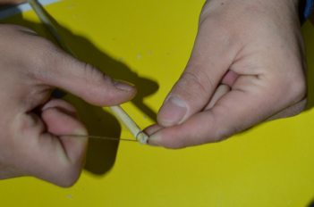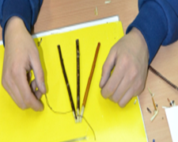 |  |  | Нож, игла, нитка
5 | Изготовление и скрепления палки для костра. | 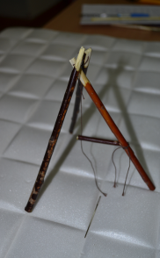 | Изготовления боковых поперечных жердей. | 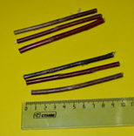 | Нитка, нож
6 | Изготовления угловых треног - трехножки – 7 (3х7= 21 заготовка)  К трехноге привязывают поперечную жердь | 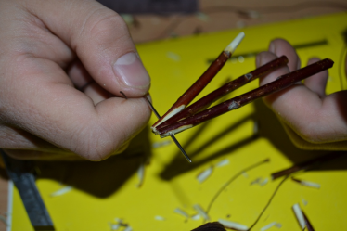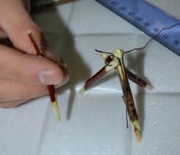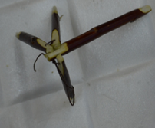 |  |  | Нож, игла, нитки
7 | 2 трехножки соединяются поперечной жердью.  Начинаем сборку деталей яранги | 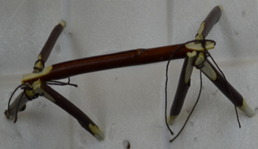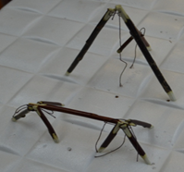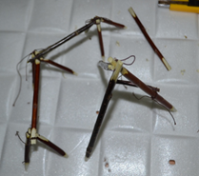 |  |  | Нож, игла, нитки
8 | Общее количество деталей яранги  (7 – угловой) | 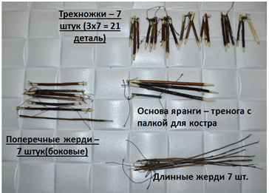
9 | Сборка яранги |  |  |  | Нож, игла, нитки
10 | Готовый макет каркаса яранги | 